Aplicação prática de métodos e de técnicas de Engenharia de Software

Para

<Setor Automobilístico>

Preparado por <Gabriel Maron, Henrique Conceição, Gustavo Furini, Leonardo Nervino, Lucca Libanori>

<Versão: 01>

Data criação: <31/08/2023>

Tabela de Conteúdo

Tabela de Conteúdo 1

1. Contexto e modelo de desenvolvimento 2

1.1 Contexto 2

1.2 Modelo de desenvolvimento 2

2. Escopo da aplicação 3

2.1 Requisitos funcionais 3

2.2 Requisitos não funcionais 3

2.3 Diagrama de casos de uso 4

2.4 Modelo de dados 4

3. Estimativas 3

3.1 Por ponto de função 6

3.2 Por caso de uso 7

4. Regras de negócio 9

5. Planejamento de testes funcionais (Caixa Preta) 10

5.1 Particionamento de equivalência 10

5.2 Análise de valor limítrofe 10

5.3 Caso de uso 10

6. Automatização de testes unitários 13

# Contexto e modelo de desenvolvimento

## Contexto

O projeto em questão está situado no setor automobilístico e visa o desenvolvimento de um

sistema avançado de controle e monitoramento para veículos autônomos. O objetivo primordial

desse sistema é possibilitar a operação autônoma desses veículos, com foco primário na segurança

dos ocupantes e demais usuários. Os veículos autônomos representam uma inovação tecnológica

em constante evolução, impulsionada pela contínua integração de novos sensores, aprimoramentos

em algoritmos. Dada a dinamicidade desse campo, a flexibilidade é um componente importante no

processo de desenvolvimento.

A autonomia dos veículos estabelece a segurança como uma prioridade fundamental. O

sistema a ser construído deve ostentar um grau excepcional de confiabilidade, sendo capaz de

tomar decisões instantâneas e precisas para evitar acidentes. A complexidade das situações de

tráfego exige uma arquitetura de software robusta e inteligente, que possa analisar e reagir às

mudanças do ambiente de maneira confiável.

Neste contexto, o projeto enfrenta desafios significativos que requerem abordagens técnicas

avançadas para lidar com essa demanda crescente, o projeto adotará uma abordagem que

contempla a utilização de tecnologias de ponta e infraestrutura escalável. A equipe de

desenvolvimento reconhece a importância de uma base sólida de Engenharia de Software para

orientar a definição do escopo, o planejamento das etapas e a execução eficiente do projeto.

**1.2 Modelo de desenvolvimento**

O modelo escolhido para esse projeto é o Modelo Incremental Evolutivo.

O Modelo Incremental Evolutivo é adequado para projetos onde as tecnologias evoluem

rapidamente. Isso permite que o sistema seja desenvolvido em etapas, incorporando novos avanços

tecnológicos à medida que são disponibilizados.

Dada a natureza crítica da segurança nos veículos autônomos, o desenvolvimento

incremental evolutivo permite que a equipe valide continuamente os aspectos de segurança à

medida que cada incremento é desenvolvido e testado e também a complexidade dos sistemas de

veículos autônomos requer a integração de vários componentes e sistemas. O modelo incremental

evolutivo possibilita a integração de forma gradual, garantindo que os componentes trabalhem bem

juntos.

O modelo escolhido permite que as lições aprendidas sejam incorporadas ao sistema de

forma contínua e também faz com que as partes sistema sejam entregues em prazos específicos,

o que é útil para demonstrações, testes e conformidade com regulamentações. A escolha do Modelo

Incremental Evolutivo se alinha com as características e peculiaridades do desenvolvimento de

veículos autônomos.

# Escopo da aplicação

A seguir serão especificados o escopo da aplicação por meio da definição dos requisitos funcionais e não funcionais, do diagrama de caso de uso e do modelo de dados.

## Requisitos funcionais

**RF01: Controle Autônomo**

- O sistema deve permitir a operação autônoma dos veículos, incluindo aceleração, frenagem e direção, com o objetivo de garantir a segurança dos ocupantes e demais usuários.

**RF02: Cadastro de Usuário de Motorista**

- O sistema deve permitir que os motoristas cadastrem seus perfis, incluindo informações pessoas, detalhes de contato e credenciais de acesso.

**RF03:** **Controle de Velocidade do Carro**

- O sistema deve permitir que os motoristas autônomos definam a velocidade desejada para o veículo. Deve haver um limite de velocidade máximo, de acordo com as regulamentações de segurança viária.

**RF04: Histórico de Viagens**

- O sistema deve manter um registro das viagens anteriores, incluindo informações sobre rotas, velocidade média, horários de início e término, e eventuais incidentes ou problemas de segurança.

**RF05: Buscas de Restaurantes Próximos**

- O sistema pode fornecer informações sobre restaurantes próximos ao longo da rota planejada. Os motoristas podem visualizar avaliações, cardápios e horários de funcionamento dos restaurantes para fazer pedidos ou planejar paradas.

**RF06: Informações Climáticas em Tempo Real**

- Integrar-se a fontes de dados meteorológicos para fornecer informações sobre as condições climáticas ao longo da rota. Isso inclui previsões de chuva, neve, ventos fortes ou outras condições que possam afetar a segurança da viagem.

**RF07: Gerenciamento de Rotas Autônomas**

- O sistema deve ser capaz de planejar rotas autônomas eficientes, levando em consideração informações de tráfego em tempo real, obstáculos detectados, preferências do usuário e regulamentações viárias. O sistema deve ajustar automaticamente a rota conforme as mudanças nas condições de tráfego e garantir uma navegação segura até o destino.

**RF08: Modo de Condução Personalizado**

- O sistema deve oferecer suporte a diferentes modos de condução autônoma, permitindo que os ocupantes escolham níveis de autonomia de acordo com suas preferências e necessidades. Isso inclui modos como “totalmente autônomo”, “assistência ao motorista” e “modo manual”, onde o veículo se adapta às decisões do motorista.

## Requisitos não funcionais

**RNF01: Segurança**

- O sistema deve ser altamente seguro e confiável, garantindo que a operação autônoma dos veículos seja segura para os ocupantes e para os demais usuários da estrada.

**RNF02: Desempenho em Tempo Real**

- O sistema deve ser capaz de tomar decisões e reagir a eventos em tempo real, garantindo que as respostas a situações de tráfego sejam instantâneas e precisas.

**RFN03: Escalabilidade**

- A arquitetura do sistema deve ser projetada para suportar um aumento no número de veículos autônomos em circulação.

**RFN04: Usabilidade**

- A interface do usuário deve ser intuitiva e de fácil utilização, garantindo que motoristas e passageiros possam interagir com o sistema de forma eficaz e segura.

**RNF05: Confiabilidade**

- O sistema deve ser altamente confiável, com capacidade de operar de maneira segura em diferentes condições de tráfego e ambiente.

**RNF06: Manutenibilidade**

- O sistema deve ser facilmente mantido e atualizado, com mecanismos eficazes para corrigir problemas, adicionar novos recursos e garantir a integridade do software.

## Diagrama de casos de uso

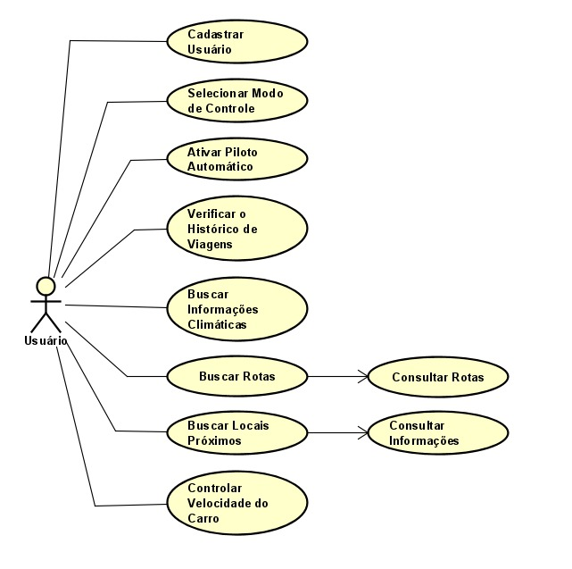

## Modelo de dados

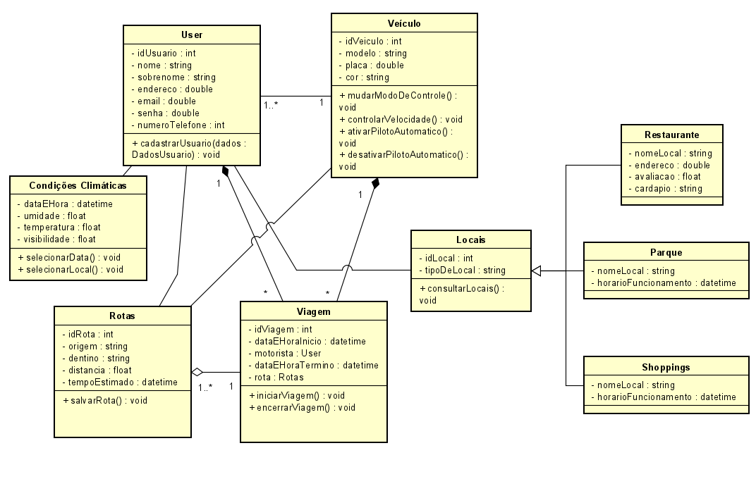

# Estimativas

A partir do escopo definido na Seção 2 serão realizadas as estimativas do esforço de desenvolvimento. A seção abaixo demonstra o cálculo utilizando algumas técnicas, tais como, Planning Poker, Pontos por Função e Pontos por Caso de Uso.

## Planning Poker

|  |  |
| --- | --- |
| ***Identificação da funcionalidade (estórias de usuário)*** | ***Qtd horas estimadas*** |
| Controle Autônomo | 16 |
| Cadastro de Usuário de Motorista | 8 |
| Controle de Velocidade do Carro | 10 |
| Histórico de Viagens | 12 |
| Buscas de Restaurantes Próximos | 8 |
| Informações Climáticas em Tempo Real | 14 |
| Gerenciamento de Rotas Autônomas | 18 |
| Modo de Condução Personalizado | 12 |

|  |  |
| --- | --- |
| ***TOTAL DE HORAS:*** | *98* |

## Pontos por Função

|  |  |  |  |  |  |
| --- | --- | --- | --- | --- | --- |
| ***Função de Dados*** | ***Tipo*** | ***Registros***  ***#RL*** | ***Dados***  ***#TDE*** | ***Complexidade*** | ***PFNA*** |
| *Usuário* | *ALI* | *1* | *8* | *Média* | *10* |
| *Viagem* | *ALI* | *1* | *6* | *Média* | *10* |
| *Evento de Tráfego* | *ALI* | *1* | *5* | *Baixa* | *7* |
| *Restaurante* | *AIE* | *1* | *4* | *Baixa* | *7* |
| *Condições Climáticas* | *AIE* | *1* | *5* | *Baixa* | *7* |
| *Evento de Manutenção* | *ALI* | *1* | *5* | *Baixa* | *7* |
| *Rota* | *AIE* | *1* | *4* | *Baixa* | *7* |

|  |  |  |  |  |  |
| --- | --- | --- | --- | --- | --- |
| ***Função de Transação*** | ***Tipo*** | ***Arquivos***  ***#AL*** | ***Dados***  ***#TDE*** | ***Complexidade*** | ***PFNA*** |
| *Cadastrar Usuário* | *EE* | *1* | *8* | *Baixa* | *3* |
| *Iniciar Viagem* | *EE* | *1* | *2* | *Média* | *4* |
| *Encerrar Viagem* | *EE* | *1* | *1* | *Média* | *4* |
| *Registrar Evento* | *EE* | *1* | *2* | *Baixa* | *3* |
| *Buscar Locais* | *EE* | *1* | *4* | *Média* | *4* |
| *Consultar Clima* | *CE* | *1* | *2* | *Média* | *4* |
| *Buscar Rotas* | *EE* | *1* | *2* | *Baixa* | *3* |
| *Registar Manutenção* | *EE* | *1* | *3* | *Média* | *4* |

|  |  |
| --- | --- |
| ***TOTAL PFNA*** | *84* |

***A partir dos Pontos por Função Não Ajustados, calcular:***

*TOTAL HORAS, TOTAL CUSTO e TOTAL DIAS:*

*Considerando:*

* *FCT =* ***0,70*** *(equipe deverá estabelecer o fator de complexidade técnica do seu projeto)*
* *Desenvolvimento: Java, produtividade alta (6h)*
* *Média de jornada de trabalho: 6 horas*
* *Equipe: 6 pessoas*
* *Valor de uma hora de trabalho: R$ 50,00*

*Demonstre os cálculos:*

*PFA = PFNA * FCT*

*PFA = 0,7 * 84*

*PFA = 58,8*

|  |  |
| --- | --- |
| *TOTAL HORAS* | *411, 6 horas (arredondando para 412)* |
| *TOTAL CUSTO* | *R$20.580,00* |
| *TOTAL DIAS* | *11,43 dias (arredondando para 12 dias)* |

## Pontos por Caso de uso

|  |  |  |  |
| --- | --- | --- | --- |
| ***Atores*** | ***Peso*** | ***Qtde*** | ***Resultado*** |
| *Médio* | *2* | *1* | *2* |
| *Complexo* | *3* | *1* | *3* |
| ***Pontos de Atores Não Ajustados (TPNAA)*** | | | ***5*** |

|  |  |  |  |
| --- | --- | --- | --- |
| ***Casos de Uso*** | ***Peso*** | ***Qtde*** | ***Resultado*** |
| *Simples* | *5* | *3* | *15* |
| *Médio* | *10* | *3* | *30* |
| *Complexo* | *15* | *2* | *30* |
| ***Pontos de Casos de Uso Não Ajustados (TPNAUC)*** | | | *75* |

|  |  |
| --- | --- |
| ***TOTAL de Pontos de Casos de Uso Não Ajustados (TPNA)*** | *80* |

*A partir dos Pontos por Caso de Uso, calcular:*

*TOTAL HORAS, TOTAL CUSTO e TOTAL DIAS:*

*Considerando:*

* *FCT =* ***0,7*** *(equipe deverá estabelecer o fator de complexidade técnica do seu projeto)*
* *FCA =* ***0,6*** *(equipe deverá estabelecer o fator de complexidade ambiental do seu projeto)*
* *1 PCU = 20h*
* *Média de jornada de trabalho: 6 horas*
* *Equipe: 6 pessoas*
* *Valor de uma hora de trabalho: R$ 50,00*

*Demonstre os cálculos:*

*PCU = TPNA * FCT * FCA*

*PCU = 80 * 0,7 * 0,6*

*PCU = 33,6*

|  |  |
| --- | --- |
| *TOTAL HORAS* | *672 horas* |
| *TOTAL CUSTO* | *R$ 24.192,00* |
| *TOTAL DIAS* | *18,6 dias (arredondando para 19 dias)* |

# Regras de negócio

**Regra de Negócio 1: Restrição de Velocidade em Modo Autônomo**

Se o veículo estiver operando no modo autônomo e a velocidade máxima permitida na via for inferior à velocidade configurada pelo motorista autônomo, o sistema deve ajustar automaticamente a velocidade do veículo para atender aos limites de velocidade locais.

Essa regra visa garantir o cumprimento das regulamentações de trânsito e aumentar a segurança, evitando que o veículo autônomo exceda os limites de velocidade estabelecidos em determinadas áreas.

**Regra de Negócio 2: Modo Manual em Condições Específicas**

Quando o veículo estiver operando em condições climáticas adversas, como forte chuva, neve intensa ou neblina, o sistema deverá alertar o motorista autônomo e sugerir a transição para o modo manual, desativando temporariamente o modo autônomo.

Essa regra tem o objetivo de assegurar a segurança em condições climáticas desafiadoras, reconhecendo que em algumas situações, a intervenção humana pode ser necessária para garantir uma condução segura.

# Planejamento de testes funcionais (caixa preta)

## 5.1 Particionamento de equivalência

|  |  |  |
| --- | --- | --- |
| **Caso** | **Entrada** | **Saída** |
| 1 | Velocidade configurada = 60 km/h, Velocidade máxima permitida = 60 km/h. | Velocidade do veículo permanece inalterada. |
| 2 | Velocidade configurada = 80 km/h, Velocidade máxima permitida = 60 km/h. | Velocidade do veículo é ajustada automaticamente para 60 km/h. |
| 3 | Velocidade configurada = 40 km/h, Velocidade mínima permitida = 60 km/h. | Velocidade do veículo é ajustada automaticamente para 60 km/h. |
| 4 | Velocidade configurada = 40 km/h, Velocidade máxima permitida = 60 km/h. | Velocidade do veículo permanece inalterada |
| 5 | Veículo em modo manual. | Velocidade configurada não afeta o veículo. |
| 6 | Condições climáticas adversas detectadas. | Sistema alerta o motorista autônomo e sugere transição para o modo manual. |

## 5.2 Análise de valor limítrofe

|  |  |  |
| --- | --- | --- |
| **Caso** | **Entrada** | **Saída** |
| 1 | Velocidade configurada = 61 km/h, Velocidade máxima permitida = 60 km/h. | Velocidade do veículo é ajustada automaticamente para 60 km/h. |
| 2 | Velocidade configurada = 39 km/h, Velocidade mínima permitida = 40 km/h | Velocidade do veículo é ajustada automaticamente para 40 km/h. |
| 3 | Velocidade configurada = 60 km/h, Velocidade máxima permitida = 60 km/h. | Velocidade do veículo permanece inalterada. |

## 5.3 Caso de uso

**Fluxo Principal:**

1. Motorista autônomo seleciona modo de condução personalizado.
2. O sistema exibe opções de modos de condução: "totalmente autônomo", "assistência ao motorista" e "modo manual".
3. Motorista autônomo escolhe "assistência ao motorista".
4. O sistema ativa assistência ao motorista, permitindo intervenções manuais.
5. Motorista autônomo escolhe "totalmente autônomo".
6. O sistema ativa o modo totalmente autônomo, assumindo controle total da condução.
7. Motorista autônomo escolhe "modo manual".
8. O sistema retorna ao modo manual, permitindo que o motorista assuma o controle.

**Fluxos de Exceção**

**E1:** Motorista tenta selecionar "totalmente autônomo" em condições climáticas adversas.

**Passo 5:** Motorista tenta selecionar "totalmente autônomo".

**E1.1:** Sistema alerta sobre condições adversas, sugerindo modos alternativos.

**Retorna ao passo 1 com motorista podendo escolher entre "assistência ao motorista" ou "modo manual".**

**E2:** Motorista não logado tenta selecionar "modo manual".

**Passo 7:** Motorista não logado tenta selecionar "modo manual".

**E2.1:** Sistema solicita login.

**E2.2:** Motorista deve fazer login antes de selecionar "modo manual".

**E3:** Motorista tenta selecionar "totalmente autônomo" com baixa autonomia da bateria.

**Passo 5:** Motorista tenta selecionar "totalmente autônomo".

**E3.1:** Sistema alerta sobre baixa autonomia, sugerindo modos alternativos.

**E3.2:** Motorista pode escolher entre "assistência ao motorista" ou "modo manual".

**Fluxos alternativos:**

**A1:** Motorista deseja ajustar configurações específicas no modo "assistência ao motorista".

**Passo 3:** Motorista escolhe "assistência ao motorista".

**Ação:** O sistema exibe configurações ajustáveis.

**Retorna ao passo 3 do fluxo principal**

**A2:** Motorista deseja retornar ao modo "totalmente autônomo" após intervenção manual.

**Passo 8:** Motorista escolhe "modo manual".

**Ação:** O sistema retorna ao modo totalmente autônomo após um período sem intervenção manual.

**Retorna ao passo 5 do fluxo principal**

|  |  |  |  |  |
| --- | --- | --- | --- | --- |
| **Caso** | **Fluxo** | **Caminho** | **Como testar** | **Resultado** |
| 1 | Principal | 1, 2, 3, 4, 5, 6 | Motorista autônomo logado seleciona "modo manual", faz ajustes e volta a "totalmente autônomo". | Verificar se o sistema registra corretamente as transições entre os modos. |
| 2 | E1 | 1, 2, 3, E1.1, E1.2, 4, 5, 6 | Motorista autônomo tenta selecionar "totalmente autônomo" em condições climáticas adversas. | Verificar se o sistema alerta e sugere modos alternativos. |
| 3 | E2 | 1, 2, 3, E2.1, E2.2, 4, 5, 6 | Motorista não logado tenta selecionar "modo manual". | Verificar se o sistema solicita login. |
| 4 | A1 | 1, 2, 3, 4, 5, A1.1, A1.2, 6 | Motorista autônomo escolhe "assistência ao motorista", ajusta configurações e ativa a assistência. | Verificar se as configurações são aplicadas corretamente. |
| 5 | A2 | 1, 2, 3, 4, 5, 3, 4, 5, 6 | Motorista autônomo seleciona "modo manual", intervém manualmente e volta a "totalmente autônomo". | Verificar se o sistema registra corretamente as transições entre os modos. |
| 6 | E3 | 1, 2, 3, E3.1, E3.2, 4, 5, 6 | Motorista autônomo tenta selecionar "totalmente autônomo" com baixa autonomia da bateria. | Verificar se o sistema alerta e sugere modos alternativos. |
| 7 | A3 | 1, 2, 3, A3.1, A3.2, 4, 5, 6 | Motorista autônomo escolhe "modo manual", a bateria é recarregada, e ele retorna a "totalmente autônomo". | Verificar se o sistema registra corretamente as transições entre os modos. |

# Automatização de testes unitários

Testes Automatizados: <https://youtu.be/uYCdQlWxrYA>

Testes com Interação: <https://youtu.be/VxfYvDsSQRc>